Geometría Plana

T. M.- terealfonso@hotmail.es

- Introducción
- El punto
- La recta
- El plano
- Segmento
- Ángulo
- Triángulo
- Cuadrilátero
- Paralelogramo
- No paralelogramos
- Círculo y circunferencia
- Fórmulas
- Conclusión

Introducción

Este trabajo consiste en investigar y analizar los conceptos básicos de los elementos de la geometría plana y del espacio, como así también el planteo y soluciones de situaciones problemáticas que requieran el cálculo de perímetro y área de figuras geométricas planas.

El mismo nos ayuda a adquirir aprendizaje más significativo que nos facilitará un mejor desenvolvimiento dentro de las otras ramas de la de la geometría.

Geometría Plana

El punto
El punto, en geometría, es uno de los entes fundamentales, junto con la recta y el plano. Son considerados conceptos primarios, o sea, que sólo es posible describirlos en relación a otros elementos similares. Se suelen describir apoyándose en los postulados característicos, que determinan las relaciones entre los entes geométricos fundamentales.¿
El punto es un elemento geométrico adimensional, no es un objeto físico; describe una posición en el espacio, determinada en función de un sistema de coordenadas preestablecido.

La recta
La recta, o línea recta, en geometría, es el ente ideal que sólo posee una dimensión y contiene infinitos puntos; está compuesta de infinitos segmentos (el fragmento de línea más corto que une dos puntos); también se describe como la sucesión continua e indefinida de puntos en una sola dimensión.
Es uno de los entes geométricos fundamentales, junto al punto y el plano. Son considerados conceptos apriorísticos ya que su definición sólo es posible a partir de la descripción de las características de otros elementos similares. Así, es posible elaborar definiciones basándose en los Postulados característicos que determinan relaciones entre los entes fundamentales. Las rectas se suelen denominar con una letra minúscula.

El plano
El plano, en geometría, es el ente ideal que sólo posee dos dimensiones, y contiene infinitos puntos y rectas; es uno de los entes geométricos fundamentales junto con el punto y la recta.
Solamente puede ser definido o descrito en relación a otros elementos geométricos similares. Se suele describir apoyándose en los postulados característicos, que determinan las relaciones entre los entes geométricos fundamentales.

Un plano queda definido por los siguientes elementos geométricos:
- Tres puntos no alineados.
- Una recta y un punto exterior a ella.
- Dos rectas paralelas.
- Dos rectas que se cortan.
Los planos suelen nombrarse con una letra del alfabeto griego.
Suele representarse gráficamente, para su mejor visualización, como una figura delimitada por bordes irregulares (para indicar que el dibujo es una parte de una superficie infinita).

Segmento
Un segmento, en geometría, es un fragmento de recta que está comprendido entre dos puntos.
Así, dados dos puntos A y B, se le llama segmento AB a la intersección de la semirrecta de origen A que contiene al punto B, y la semirrecta de origen B que contiene al punto A. Luego, los puntos A y B se denominan extremos del segmento, y los puntos de la recta a la que pertenece el segmento (recta sostén), serán interiores o exteriores al segmento según pertenezcan o no a este.
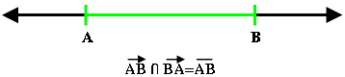

Ángulo
Un ángulo es la "abertura" entre dos líneas que se cruzan en un punto. Esta noción de ángulo es muy familiar para nosotros, pues durante nuestra vida hemos observado y descrito los ángulos de todos los objetos que vemos.
En geometría se estudian con todo detenimiento y precisión estos ángulos. Es en esta rama de las matemáticas en donde miden y clasifican estos ángulos, se estudian sus propiedades y sus relaciones con otros ángulos.
Los ángulos se miden principalmente en grados sexagesimales, aunque existen otros tipos de unidades para medirlos. Por ejemplo, las revoluciones, que son vueltas enteras; los gradianes o grados centesimales, que dividen la vuelta entera en 400 partes iguales en lugar de 360, como los grados sexagesimales.
Clasificación de los ángulos:
Ángulo recto: está formado por el cruce de dos rectas perpendiculares que forman la cuarta parte de una revolución, es decir, 90º.
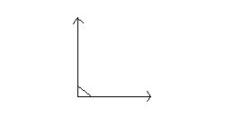
Ángulo obtuso: un ángulo obtuso tiene una abertura mayor a la del ángulo recto, concretamente 180º.
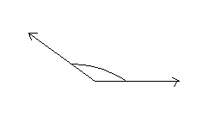
Ángulo agudo: un ángulo agudo tiene una abertura menor a la del ángulo recto.
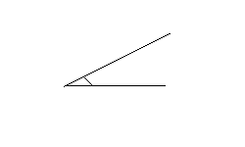
Ángulo llano: es aquel cuyos lados son semirrectas opuestas, además el ángulo es la mitad de una revolución, o sea, 180º.
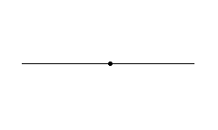
Ángulos Complementarios: Dos ángulos son complementarios si la suma de sus medidas es 90°.
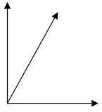

Triángulo
Un triángulo, en geometría, es un polígono de tres lados determinado por tres segmentos de tres rectas que se cortan, denominados lados (Euclides); o tres puntos no alineados llamados vértices. También puede determinarse un triángulo por cualesquiera otros tres elementos relativos a él, como por ejemplo un ángulo y dos medianas; o un lado, una altura y una mediana.
Si está contenido en una superficie plana se denomina triángulo, o trígono, un nombre menos común para este tipo de polígonos. Si está contenido en una superficie esférica se denomina triángulo esférico. Representado, en cartografía, sobre la superficie terrestre, se llama triángulo geodésico.
Clasificación por las longitudes de sus lados
- Triángulo equilátero: si sus tres lados tienen la misma longitud (los tres ángulos internos miden 60 grados ó radianes).
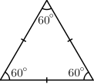

- Triángulo isósceles: si tiene dos lados de la misma longitud. Los ángulos que se oponen a estos lados tienen la misma medida.
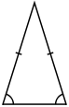

- Triángulo escaleno: si todos sus lados tienen longitudes diferentes. En un triángulo escaleno no hay ángulos con la misma medida.
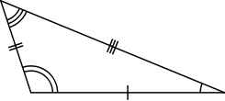
Según la amplitud de sus angulos
- Triángulo rectángulo: si tiene un ángulo interior recto (90°). A los dos lados que conforman el ángulo recto se les denomina catetos y al otro lado hipotenusa.
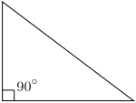

- Triángulo obtusángulo: si uno de sus ángulos es obtuso (mayor de 90°); los otros dos son agudos (menor de 90°).
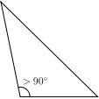
- Triángulo acutángulo: cuando sus tres ángulos son menores a 90°; el triángulo equilátero es un caso particular de triángulo acutángulo.
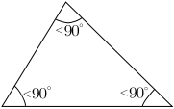

Líneas y puntos notables en un triangulo

Altura es el segmento perpendicular comprendido entre un vértice y el lado opuesto.
Ortocentro es el punto de intersección de las tres alturas de un triángulo.
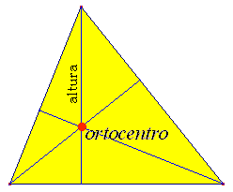

Mediana es el segmento comprendido entre un vértice y el punto medio del lado opuesto.
Baricentro es el punto de intersección de las tres medianas de un triángulo.
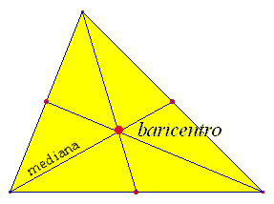
Bisectriz es la semirrecta que divide a un ángulo en dos partes iguales.
Incentro es el punto de intersección de las tres bisectrices de un triángulo. Es el centro de la circunferencia inscrita.
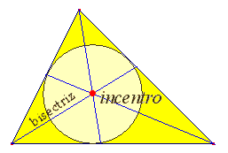

Mediatriz de un segmento es la recta perpendicular al mismo en su punto medio.
Circuncentro es el punto de intersección de las tres mediatrices de un triángulo. Es el centro de la circunferencia circunscrita.
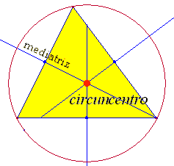

Cuadrilátero

Un cuadrilátero es un polígono que tiene cuatro lados. Los cuadriláteros tienen distintas formas pero todos ellos tienen cuatro vértices y dos diagonales. En todos los cuadriláteros la suma de los ángulos interiores es igual a 360º. Otros nombres usados para referirse a este polígono son tetrágono y cuadrángulo.

Clasificación de los cuadriláteros
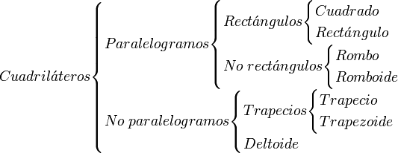

Paralelogramo

Un paralelogramo es un tipo especial de cuadrilátero (un polígono formado por cuatro lados) cuyos lados son paralelos dos a dos.
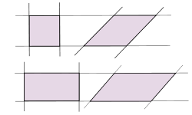

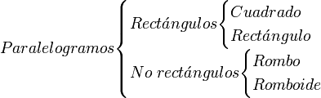

Los paralelogramos se clasifican en:
- Paralelogramos rectángulos, son aquellos cuyos ángulos internos son todos ángulos rectos. En esta clasificación se incluyen
Un cuadrado es un cuadrilátero que tiene sus lados opuestos paralelos y, por tanto, es un paralelogramo. Dado que sus cuatro ángulos internos son rectos, es también un caso especial de rectángulo. De modo similar, al tener los cuatro lados iguales, es un caso especial de rombo. Cada ángulo interno de un cuadrado mide 90 grados ó π / 2 radianes, y la suma de todos ellos es 360º ó 2π radianes. Cada ángulo externo del cuadrado mide 270º ó 3π / 2 radianes.
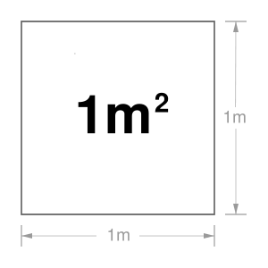
Un rectángulo es un paralelogramo cuyos cuatro lados forman ángulos rectos entre sí. Los lados opuestos tienen la misma longitud.
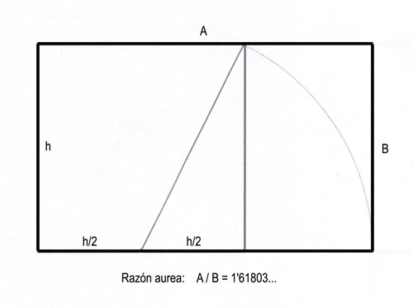

- Paralelogramos no rectángulos, son aquellos que tienen dos ángulos internos agudos y dos ángulos internos obtusos. En esta clasificación se incluye:
El rombo es un cuadrilátero paralelogramo. Sus cuatro lados son iguales en longitud y son paralelos dos a dos. El cuadrado es un caso particular de rombo.
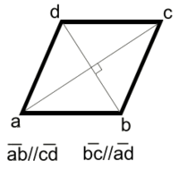

En geometría, se denomina romboide al paralelogramo cuyos ángulos no son rectos (no es rectángulo) y cuyos cuatro lados no son de igual longitud (no es un rombo).

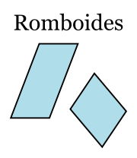

No paralelogramos

Un trapecio es un cuadrilátero que tiene dos lados paralelos y otros dos no paralelos. Los lados paralelos se llaman bases del trapecio y la distancia entre ellos se llama altura. Se denomina mediana al segmento que tiene por extremos los puntos medios de los lados no paralelos.

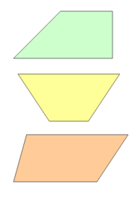

Un trapezoide es un polígono cuadrilátero tal que ninguno de sus cuatro lados es paralelo a otro.
El trapezoide no tiene propiedades especiales, excepto las que son propias de todo cuadrilátero convexo, como que la suma de sus ángulos internos es de 360º. Los trapezoides pueden ser inscriptibles si la suma de sus ángulos opuestos es de 180º. Del mismo modo, puede ser circunscriptible si las sumas de sus pares de lados opuestos son iguales entre sí por eso no son paralelogramos.
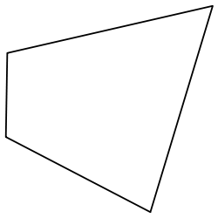

Círculo y circunferencia

Un círculo, en geometría, es el conjunto de los puntos de un plano que se encuentran contenidos en una circunferencia. Es el lugar geométrico de los puntos del plano cuya distancia a otro punto fijo, llamado centro, es menor o igual que la longitud del radio.
En castellano, la palabra círculo tiene varias acepciones, la primera: una superficie geométrica plana contenida dentro de una circunferencia con área definida; mientras que se denomina circunferencia a la curva geométrica plana, cerrada, cuyos puntos son equidistantes del centro, y sólo posee longitud. “Aunque ambos conceptos están relacionados, no debe confundirse la circunferencia (línea curva) con el círculo (superficie).”
Una circunferencia es el lugar geométrico de los puntos del plano equidistantes de otro fijo, llamado centro; esta distancia se denomina radio. Sólo posee longitud. Se distingue del círculo en que este es el lugar geométrico de los puntos contenidos en una circunferencia determinada, es decir, la circunferencia es el perímetro del círculo cuya superficie contiene.
Puede ser considerada como una elipse de excentricidad nula, o una elipse cuyos semiejes son iguales. También se puede describir como la sección, perpendicular al eje, de una superficie cónica o cilíndrica, o como un polígono de infinitos lados, cuya apotema coincide con su radio.
La circunferencia de centro en el origen de coordenadas y radio 1 se denomina circunferencia unidad.
Es una curva bidimensional con infinitos ejes de simetría y sus aplicaciones son muy numerosas.
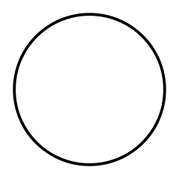

Elementos de la circunferencia

- Centro del círculo, que se corresponde con el centro de la circunferencia, del cual equidistan todos los puntos de esta.

- Radio, es el segmento que une el centro con un punto de la circunferencia;

- Diámetro, el mayor segmento que une dos puntos de la circunferencia y, lógicamente, pasa por el centro;

- Cuerda, el segmento que une dos puntos de la circunferencia; las cuerdas de longitud máxima son los diámetros;

- Arco, segmento curvilíneo de puntos pertenecientes a la circunferencia.

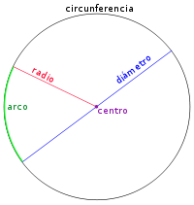

Fórmulas

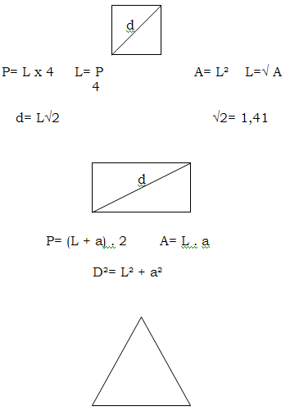
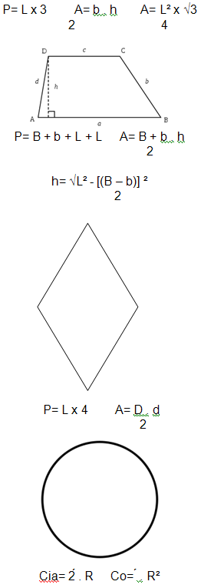

Conclusión

El trabajo realizado nos ha ayudado a realizar un análisis de los conocimientos adquiridos en años anteriores, referente a la geometría plana.

Gracias a la investigación realizada afianzamos nuestros conocimientos referentes a los elementos fundamentales de la geometría, las rectas notables, clasificamos las relaciones entre cuadriláteros, como también de triángulos, circunferencia y círculos.

Planteamos y resolvemos situaciones problemáticas referente a las figuras mencionadas aplicando fórmulas pertinentes y teoremas fundamentales.

Autor:
T. M.
terealfonso@hotmail.es

